Nama : Agha Syafrila M

NIM : V3920002

Kelas : TI D

**MUSIC BOX**

1. **Membuat class music box, mengatur set up kunci input escape untuk keluar dari program**

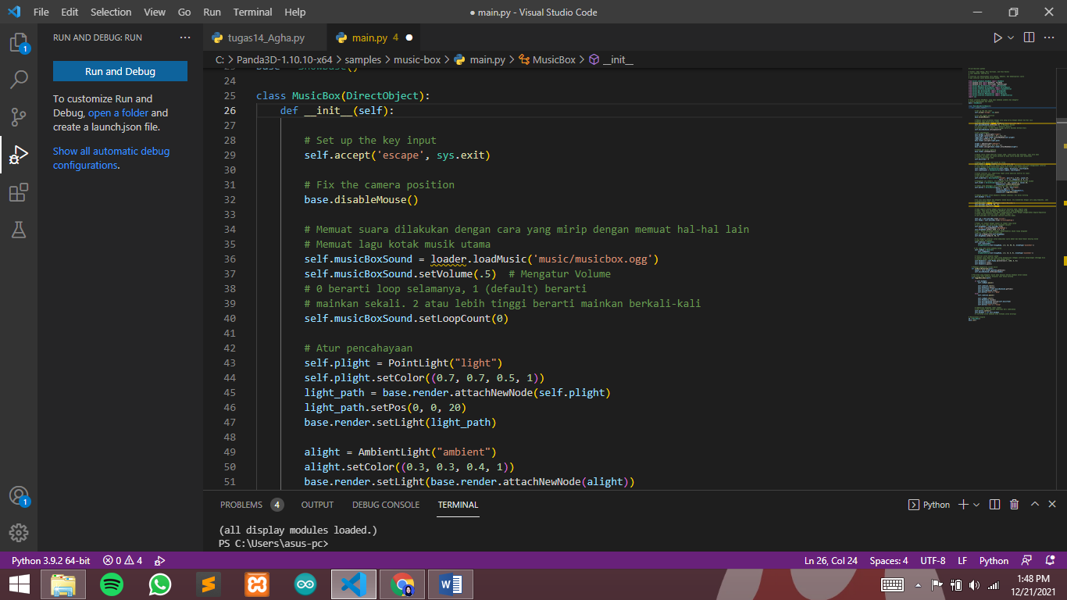

1. **Menambahkan yang akan diisikan kedalam program dengan load sebagai music utama**

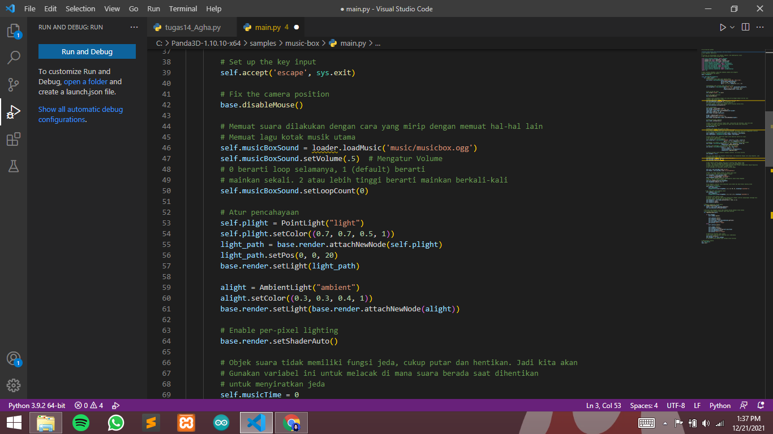

1. **Menambahkan pengaturan volume suara**

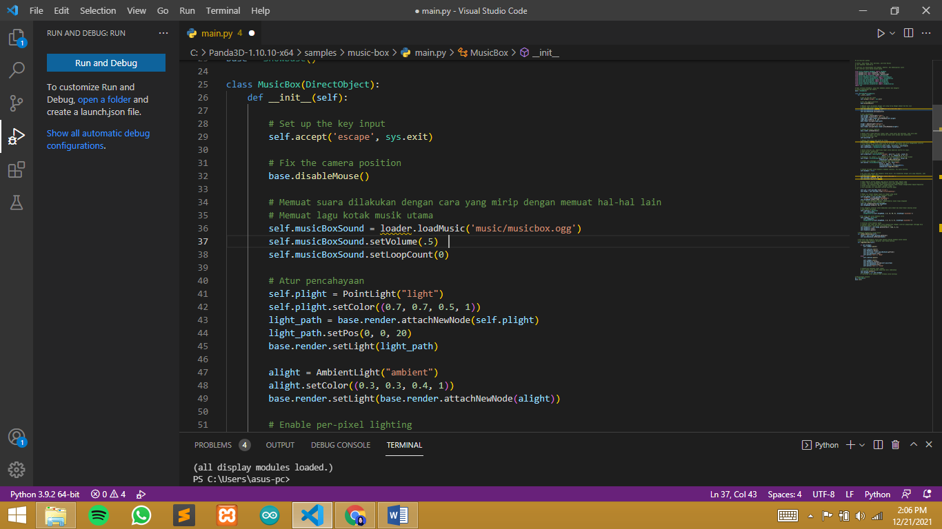

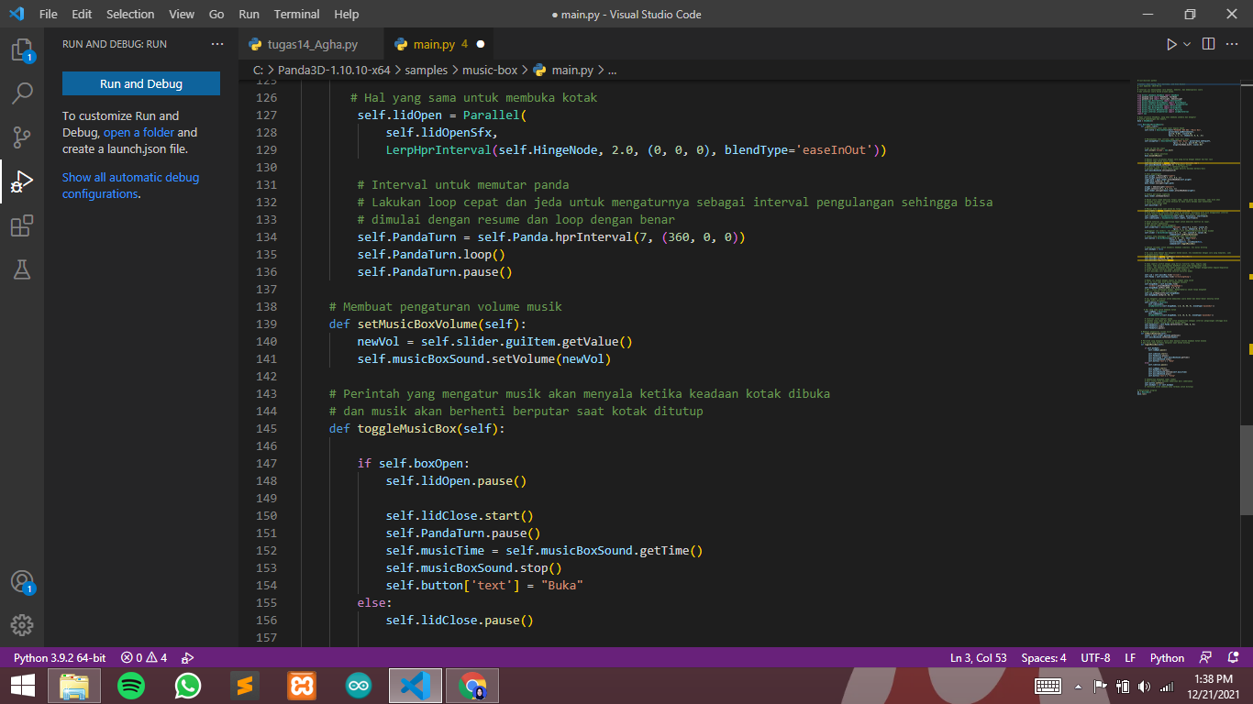

1. **Mengatur agar music dapat dijeda saat pemutaran**

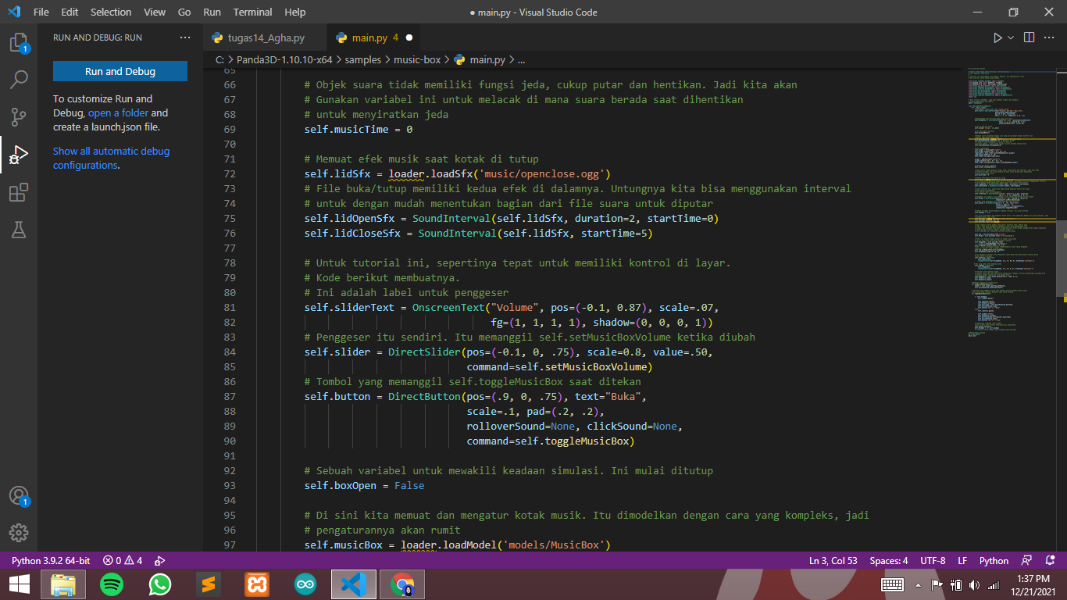

1. **Mengatur lighthing sederhana pada program**



1. **Menambahkan efek music pada saat kotak dibuka dan ditutup dengan menentukan durasi setiap saat kotak tertutup ataupun dibuka**





1. **Membuat pengaturan ataun kontrol layar dengan menambahkan control volume. Dengan mebuat tabel volume, pergeseran dan menyesuaian penambahan volume dan fungsi tombol toggle saat ditekan dan digeser.**







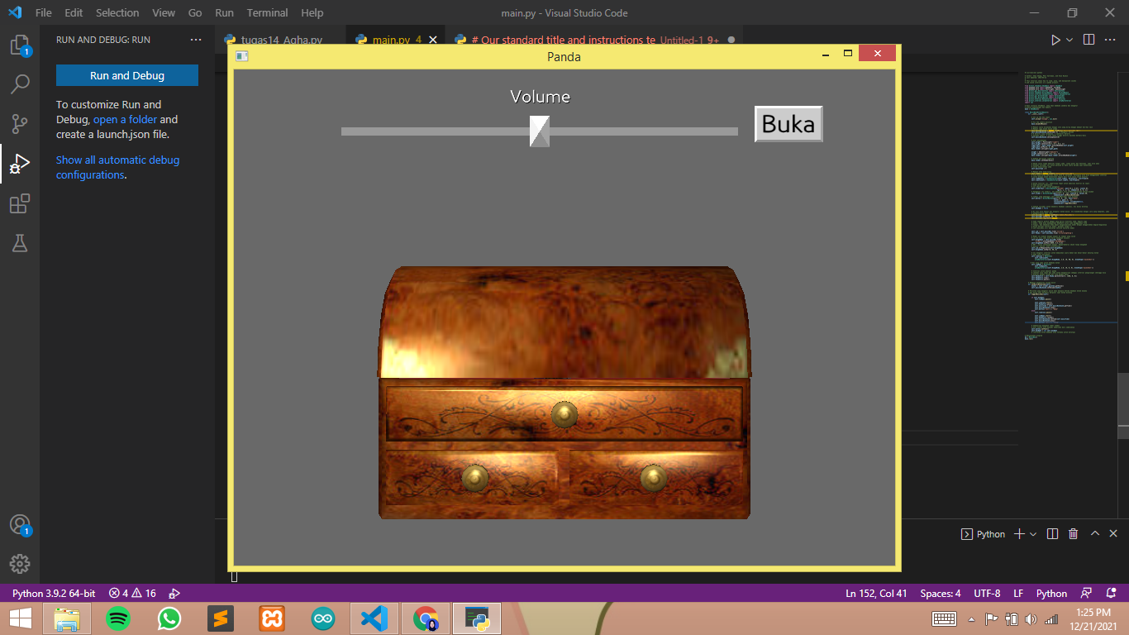

1. **Menampilkan kotak music yang di load dari folder models**

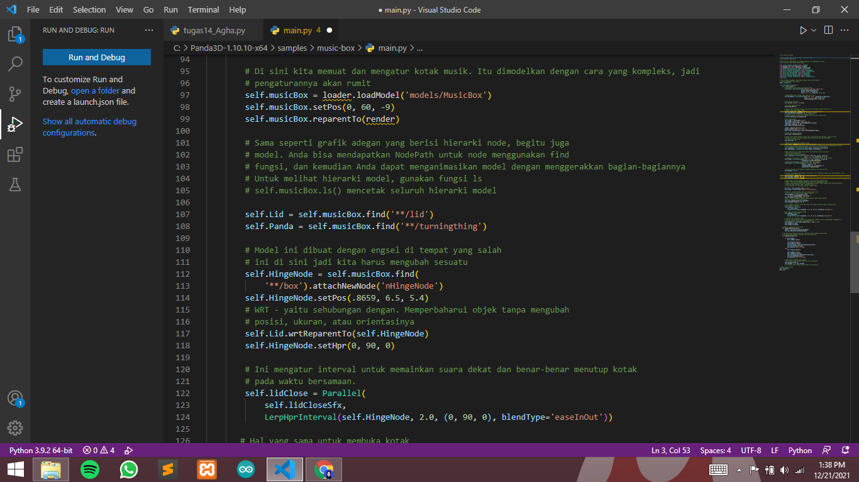**Menambahkan NodePath untuk menggerakkan fungsi musicBox**











1. **Fungsi yang digunakan untuk membuat panda didalam kotak berputar**



1. **Mengatur waktu music utama menyala dengan fungsi button yaitu music utama akan menyala ketika kotak dibuka menggunakan button buka dan ketika di klik button tutup kotak akan menutup dan music berhenti berputar.**

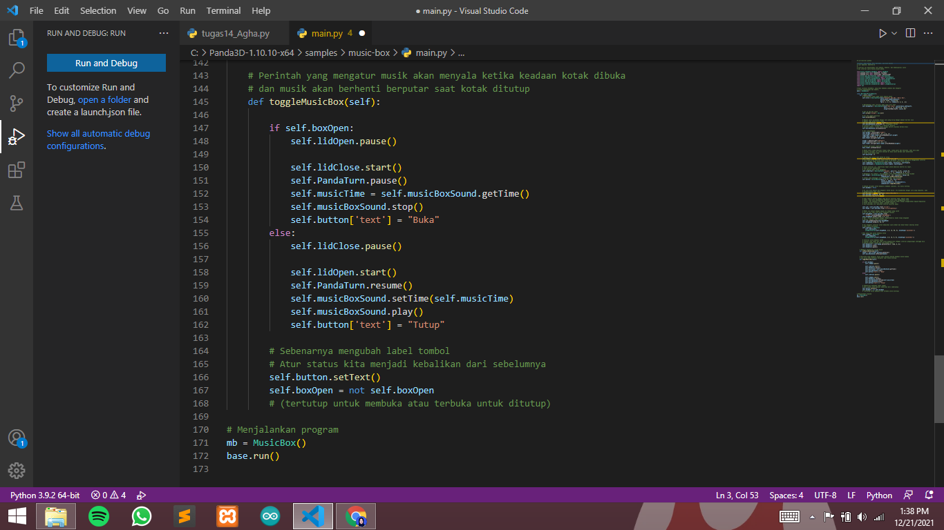

1. **Fungsi yang mengubah button tombol beralih dari buka ke tutup dan sebaliknya**



1. **Fungsi yang menjalankan program**



1. **Tampilan**

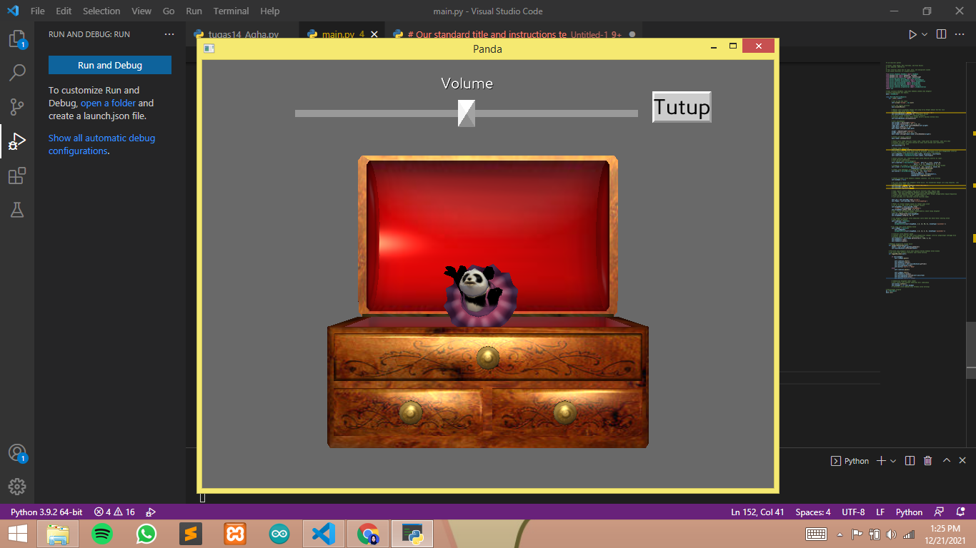

1. **Menambahkan judul pada halaman bawah tengah**

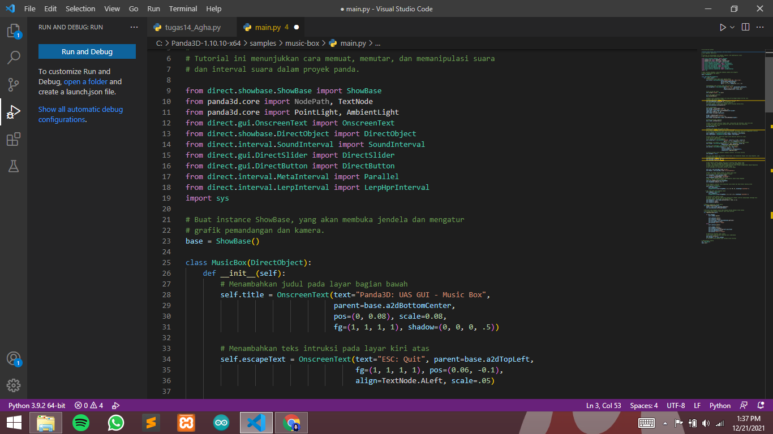

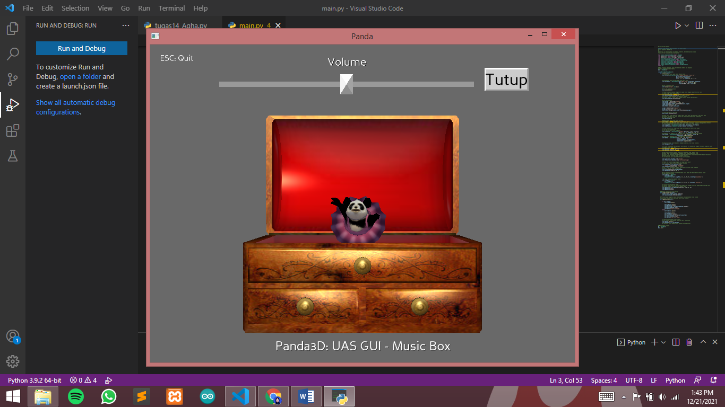

1. **Menambah teks intruksi pada layar kiri atas**





1. **Hasil Akhir Tampilan**

